B&R odnotowuje dwucyfrowy wzrost.
Lider automatyzacji nadal wyprzedza konkurencję pod względem wzrostu rynkowego.
Firma B&R w 2015 roku osiągnęła przychody ze sprzedaży o wartości 535 milionów € uzyskując imponujący wzrost o 10 % w porównaniu do roku poprzedniego. "Dzięki temu znacznie wyprzedzamy tempo rozwoju rynku automatyki, które według ZVEI," powiedział Dyrektor Generalny Peter Gucher podczas konferencji prasowej B&R na targach w Hanowerze. "Jesteśmy dumni, że jesteśmy największym na świecie prywatnym przedsiębiorstwem w dziedzinie automatyki przemysłowej i monitoringu."
Nadal rośnie też liczba osób zatrudnionych w B&R. Pod koniec 2015 roku firma B&R zatrudniała łącznie 2820 pracowników na całym świecie – o 170 więcej niż w roku poprzednim. "Zainwestowaliśmy znaczne sumy w rozwój naszej sieci handlowej, szczególnie w USA," podkreślił Gucher.
Silni w Stanach
B&R prowadzi działalność w kraju partnerskim tegorocznych targów w Hanowerze od 1987 roku. W chwili obecnej firma posiada sieć 25 biur w całym kraju. USA przyczyniły się do stałego wzrostu sprzedaży B&R na przestrzeni lat, a aktualnie generują 16% łącznych przychodów firmy.
Rozwój segmentu sterowania procesem
"Poza tym, że wchodzimy na nowe geograficznie rynki," dodaje Gucher, "docieramy również do nowych segmentów rynkowych." Od ostatnich kilku miesięcy firma B&R wdraża swój system kontroli procesu APROL w Azji i Europie. "Po latach ciągłego budowania zespołu ekspertów ds. automatyzacji procesów i fabryk aktualnie znajdujemy się w doskonałym położeniu, aby zrobić duże postępy w tej dziedzinie."
Inteligentny system przenośników napędzany silnikami liniowymi
B&R od dawna jest pionierem nowych trendów w technologii automatyzacji. Poza opracowanym nowatorskim sieciowym HMI – mapp View – na targach w Hanowerze firma B&R przedstawiła również niezwykle elastyczny system inteligentnych przenośników oparty na technologii silników liniowych, który w przyszłości będzie odgrywał kluczową rolę w inteligentnych rozwiązaniach dla produkcji.
"Technologia ta oznacza ogromny postęp w elastyczności logistyki transportu bliskiego," wyjaśnia Gucher. "W porównaniu z tradycyjnym systemem przenośników łańcuchowych i taśmowych nasze rozwiązanie zupełnie na nowo podchodzi do transportu produktów w zakładzie." Korzyści dla klientów będą obejmowały zwiększenie tempa produkcji, zwiększenie wydajności produkcji, większą elastyczność i niższe koszty utrzymania – dzięki dążeniu B&R do zapewnienia naprawdę przemysłowej jakości konstrukcji.

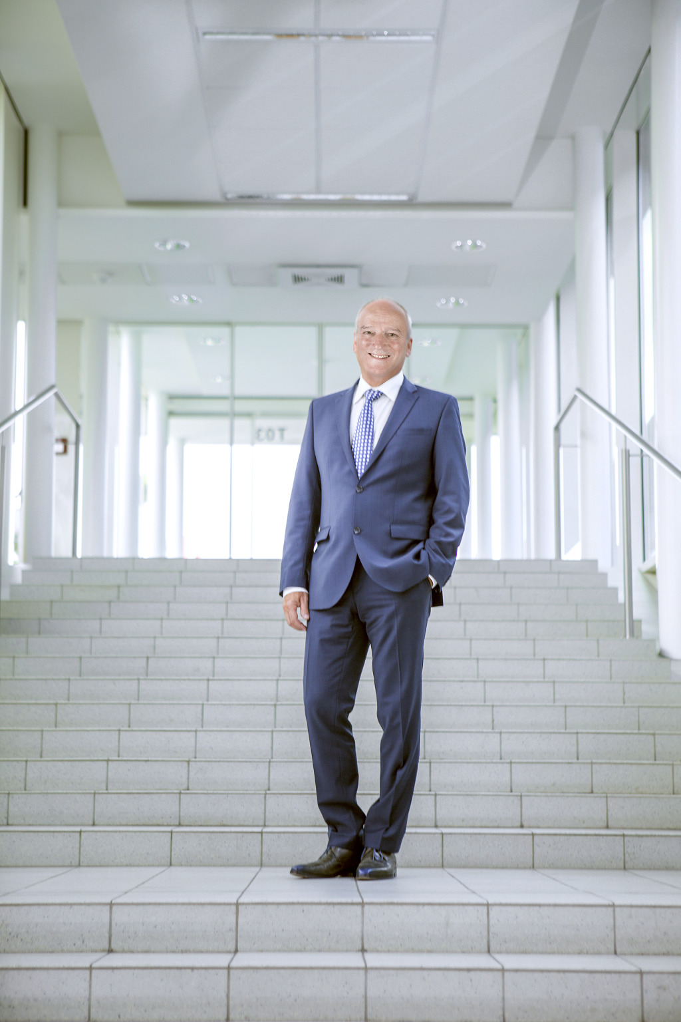
Dyrektor Generalny Peter Gucher ogłosił wyniki firmy za rok 2015 podczas konferencji prasowej B&R w Hanowerze: sprzedaż o wartości 585 milionów euro.
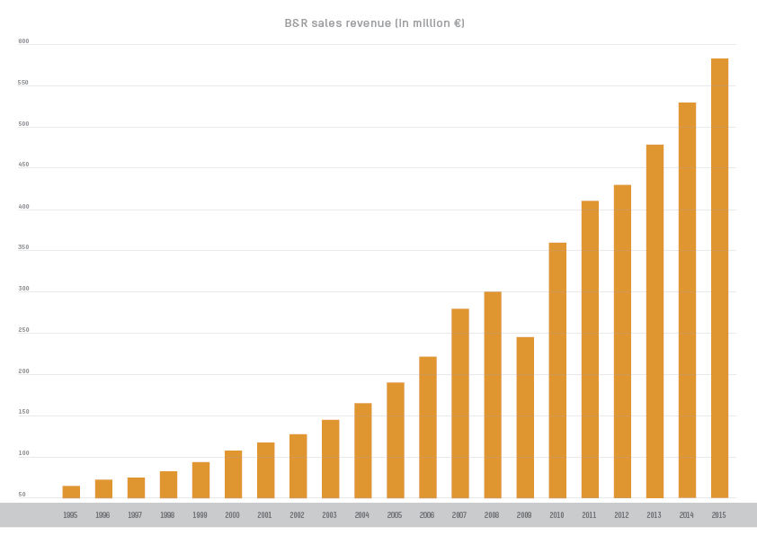
To dwucyfrowy wzrost w porównaniu do poprzedniego roku.

O firmie B&R
B&R to innowacyjna firma z branży automatyzacji z siedzibą w Austrii i przedstawicielstwami na całym świecie. Od 6 lipca 2017 B&R stała się jednostką biznesową Grupy ABB. Jako globalny lider w automatyce przemysłowej, B&R łączy najnowocześniejsze technologie z kunsztem inżynieryjnym, oferując klientom z praktycznie każdej branży kompleksowe rozwiązania z zakresu automatyki maszyn i automatyki zakładowej, sterowania napędami, interfejsów HMI oraz zintegrowanej technologii bezpieczeństwa. Dzięki standardom komunikacji przemysłowej IoT, takim jak OPC UA, POWERLINK i openSAFETY, a także z wydajnym środowiskiem programistycznym Automation Studio, B&R nieustannie przedefiniowuje przyszłość technologii automatyzacji. Duch innowacyjności, który prowadzi B&R na szczyt przemysłowej automatyzacji, jest wzmacniany zamiłowaniem do upraszczania procesów i wyprzedzania oczekiwań klientów.
Aby uzyskać więcej informacji odwiedź stronę www.br-automation.com

ZVEI (Zentralverband Elektrotechnik- und Elektronikindustrie), stowarzyszenia niemieckich producentów urządzeń elektrycznych i elektronicznych wynosi trzy do czterech procent.

